МИНИСТЕРСТВО НАУКИ И ВЫСШЕГО ОБРАЗОВАНИЯ РОССИЙСКОЙ ФЕДЕРАЦИИ

ФЕДЕРАЛЬНОЕ ГОСУДАРСТВЕННОЕ АВТОНОМНОЕ ОБРАЗОВАТЕЛЬНОЕ УЧРЕЖДЕНИЕ ВЫСШЕГО ОБРАЗОВАНИЯ

«Санкт-Петербургский национальный исследовательский университет информационных технологий, механики и оптики»

ФАКУЛЬТЕТ ПРОГРАММНОЙ ИНЖЕНЕРИИ И

КОМПЬЮТЕРНОЙ ТЕХНИКИ

**ЛАБОРАТОРНАЯ РАБОТА №2**

по дисциплине «Программирование»

Вариант №33441

Выполнил:

Студент группы P3131

Колосов Владимир Иванович

Преподаватель:

Ермаков Михаил Константинович

Санкт-Петербург

2025

Оглавление

Задание 3

Написание программы 4

Вывод 5

# Задание

Для варианта 33441.

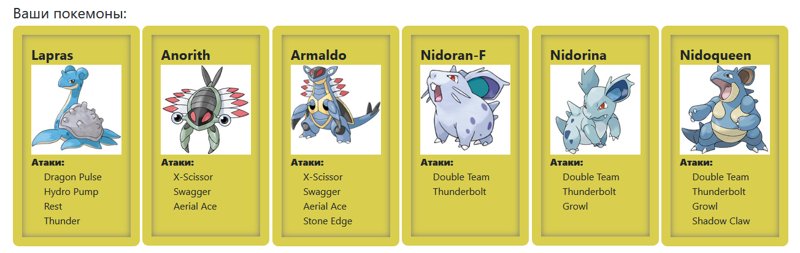

# Написание программы

Код

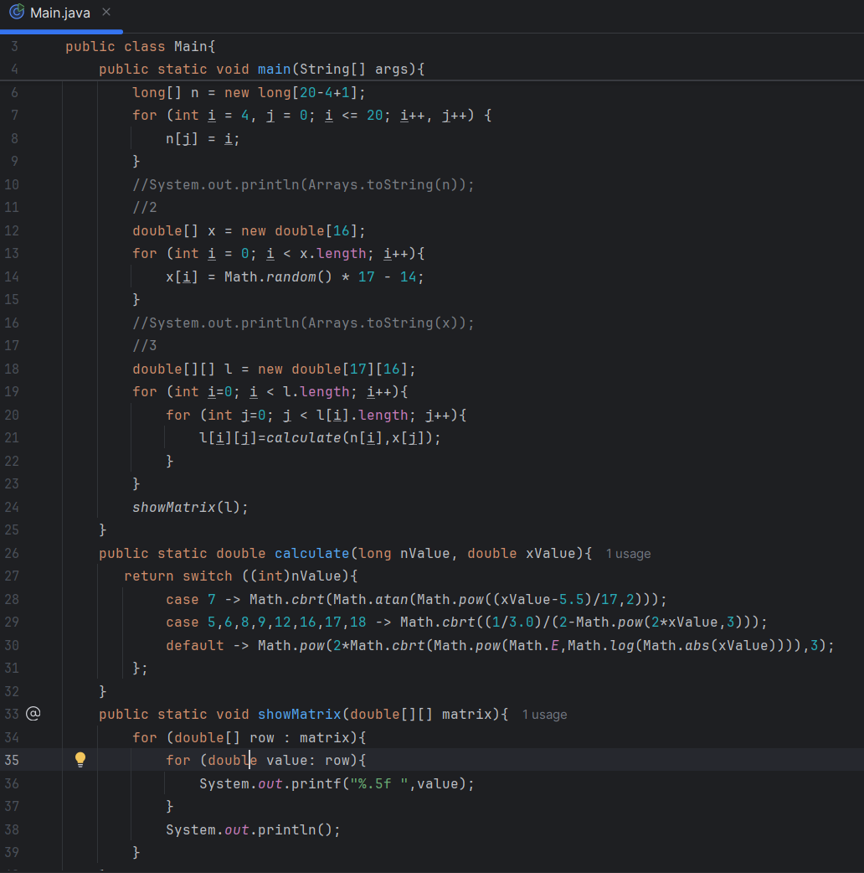

Код залил на гитхаб https://github.com/m1tra/ITMO/tree/main/prog/lab1

# Вывод

Я написал первую свою программу(помимо hello world) на языке java и изучил различные его особенности.

Например:

* for (;;) – бесконечный цикл(аналог while (true))
* switch в Java можно использовать как **оператор** (старый стиль) или как **выражение** (enhanced switch, начиная с Java 14) — это позволяет писать компактнее и использовать ->.